Linux操作系统与程序设计
课程设计报告书

报告人：
阳旭亮 人工智能 209074455
张建才 人工智能 209074458
胡徐鸿 人工智能 209084278
宋健豪 人工智能 209104019

2023.6.15

目录
1、实验项目目的 3
2、实验项目的功能及模块划分 4
3、实验项目的人员组成及指责划分 5
4、设计与实现 6
4．1 系统结构 6
4．1．1 系统文件结构 6
4．2 客户端界面 6
4．2．1 注册 6
4．2．2 登录 7
4．2．3 界面设计 9
4．3服务器的实现 10
4．3．1 用户登录和注册 10
4．3．2 转发聊天消息 10
4．4 数据库访问或文件操作 11
4．4．1 数据库访问 11
4．5 通信模块的实现 11
4．5．1 通信方式的选择 11
5、测试与调试 13
6、总结 15
附录：程序代码 16

1、实验项目目的
本实验旨在设计和开发一个基于Linux的即时通信工具，实现基本功能和扩展功能，并掌握相关的Linux编程技术和网络套接字技术。具体目标包括以下几个方面：
1. 确定基本功能和扩展功能：明确即时通信工具的基本功能，包括消息发送和接收、好友列表等。同时，根据需求确定扩展功能，如文件传输、语音通话等，以提升通信工具的实用性和用户体验。
2. 设计即时通信工具的软件框架：确定通信工具的整体架构和模块划分。包括客户端和服务器端的设计，以及它们之间的通信方式。考虑到使用TCP实现简易版QQ的功能，可以采用客户端-服务器架构，通过TCP连接实现客户端与服务器端的通信。
3. 定义主要模块及模块接口：确定各个模块的职责和功能，并定义它们之间的接口。主要模块包括用户管理模块、消息处理模块、网络通信模块等。模块接口的定义有助于模块间的协同工作和代码的复用。
4. 确定所需用到的Linux编程技术：掌握Linux下的网络套接字编程技术，包括套接字的创建、绑定、监听和连接等操作。熟悉进程间通信和同步的机制，如管道、共享内存等，以实现多进程间的通信和数据同步。
5. 实现用户注册与登录：通过数据库访问技术，设计用户注册和登录功能，保证用户信息的安全和完整性。使用适当的数据库，如MySQL或SQLite，存储用户的账号和密码等信息。
6. 图形界面的设计：使用GTK（GIMP Toolkit）等工具，设计用户界面，提供友好的操作界面和交互体验。实现消息列表、联系人列表、聊天窗口等界面元素，使用户能够方便地进行消息的发送和接收。
通过实现以上目标，将掌握Linux网络套接字编程技术，熟悉进程间通信和同步的机制，以及数据库的访问技术。最终完成基于TCP连接的即时通信工具，实现用户注册与登录功能，并具备图形界面设计，提供用户友好的交互体验。

2、实验项目的功能及模块划分
用户注册与登录功能：
客户端登录：用户在客户端的登录界面输入用户名和密码，并将其发送到服务端。
服务端登录验证：服务端接收到客户端发送的用户名和密码后，通过数据库操作来验证用户信息的正确性。如果验证成功，客户端被授权登录；否则，登录失败并给出相应提示。
客户端注册：用户在客户端的注册界面输入用户名和密码，并将其发送到服务端。
服务端注册处理：服务端接收到客户端发送的注册信息后，通过数据库操作将用户信息插入到数据库中，实现用户成功注册。
服务端数据包处理模块：
列表刷新：服务端负责接收和处理客户端的请求，实现好友列表的刷新功能。当客户端发送刷新请求时，服务端从数据库中获取最新的好友列表并发送给客户端。
线程退出：服务端需要处理客户端的退出请求，即当客户端发送退出请求时，服务端相应地关闭与该客户端的连接并释放相关资源。
通信功能：服务端负责处理客户端之间的通信请求。当客户端发送消息时，服务端负责将消息转发给目标客户端，实现客户端之间的即时通信。
图形界面设计模块：
使用GTK等工具实现登录、注册、用户列表和聊天框等界面设计。通过界面设计，用户可以方便地进行操作和交互，提供良好的用户体验。

3、实验项目的人员组成及指责划分
阳旭亮（组长）：
职责：负责项目的整体规划、系统分析和设计，以及模块划分的决策和指导。
贡献：通过系统分析和整体设计，确保项目的高质量和顺利进行。
宋健豪：
职责：负责服务端和客户端功能的实现，根据需求和设计方案进行编码和测试。
贡献：通过实现功能模块，确保项目的核心功能的正常运行。
胡徐鸿：
职责：提供参考资料，辅助系统分析，完成实验报告的撰写。
贡献：通过提供参考资料和完成实验报告，充实了项目的理论基础和文档记录。
张建才：
职责：负责服务端和客户端功能的实现，根据需求和设计方案进行编码和测试。
贡献：通过实现功能模块，确保项目的核心功能的正常运行。

4、设计与实现

4．1 系统结构

4．1．1 系统文件结构
本次课程设计将整个应用程序分为客户端和服务端两个主要部分。客户端由六个文件组成，分别是：
chat.c：实现聊天功能，负责与服务器进行通信并处理聊天消息的发送和接收。
list.c：实现用户列表功能，显示可供聊天的用户列表，并处理用户列表的点击事件。
login_register.c：包含登录和注册界面的实现，处理用户登录和注册的交互逻辑。
register.c：实现用户注册功能，与服务器交互完成用户注册的操作。
login_register.h：声明登录和注册的回调函数以及其他函数和库的声明，方便其他文件引用和调用。
main.c：主函数所在的文件，负责连接服务器、处理登录和注册的回调函数等逻辑。
服务端由两个文件组成：
mydb.h：数据库文件，包含了与数据库连接和操作相关的函数声明。
server.c：服务端实现，处理客户端请求、与客户端进行通信，并利用 mydb.h 中的函数与数据库进行交互。
应用程序的运行流程如下：
客户端通过主函数连接服务器。
客户端利用登录和注册的回调函数与服务端建立通信，发送登录和注册请求。
服务端通过与 server.c 的连接处理客户端的请求，并利用 mydb.h 中的函数实现与数据库的交互，完成用户的注册和登录操作。
在登录成功后，客户端通过调用 login_callback 函数打开 list.c 界面，显示可供聊天的用户列表。
在用户列表中，客户端处理点击事件，打开相应的聊天窗口（chat.c），并与服务器建立连接，启动聊天功能。
通过与 server.c 中的服务器连接，客户端实现与服务器的通信，实现消息的发送和接收功能。
以上是应用程序的整体架构和运行流程。login_register.h 文件中声明了所需的库、函数和回调函数，以便在其他文件中直接引用和调用，避免重复声明。

4．2 客户端界面

4．2．1 注册
GtkWidget *window: 创建一个顶级窗口，用作注册界面的主窗口。
GtkWidget *box, GtkWidget *box1, GtkWidget *box2, GtkWidget *box3: 创建几个水平布局和垂直布局的容器，用于将控件进行分组和布局。
GtkWidget *label1, GtkWidget *label2: 创建两个标签控件，分别用于显示"用户名："和"密码："的文本。
GtkWidget *sep: 创建一个分隔线控件，用于在用户名输入框和密码输入框之间添加分隔线。
GtkWidget *button: 创建多个按钮控件，包括"Editable"、"清空"和"确认"。
g_signal_connect(): 用于将信号和回调函数进行连接，当按钮被点击时，会触发相应的回调函数。
gtk_entry_set_text(),gtk_entry_get_text(),gtk_editable_set_editable(),gtk_toggle_button_set_active(): 这些函数用于设置和获取输入框的文本内容，以及设置输入框的可编辑状态和切换按钮的选中状态。
gtk_container_add(), gtk_box_pack_start(): 这些函数用于将控件添加到容器中进行布局。
gtk_widget_show_all(), gtk_widget_show(): 这些函数用于显示和显示所有控件。
GtkWidget *entry11;和GtkWidget *entry21;:这两个变量是用于存储输入框的指针，分别用于用户名输入和密码输入。
RegisterCallback register_callback_function;:这是一个函数指针类型的变量，用于保存注册回调函数的地址。
on_button_clicked1(GtkWidget *button, gpointer data)函数:这是一个回调函数，用于处理按钮的点击事件。根据传入的data参数的值，执行相应的操作。
在on_button_clicked1函数中的代码：
首先判断data的值，如果为1，则清空用户名和密码输入框的内容。
如果data的值为2，则获取用户名和密码输入框中的文本，并通过一系列操作将其组装成一个字符串content，然后调用注册回调函数register_callback_function并传递该字符串作为参数。
如果data的值为3，则设置用户名和密码输入框为可编辑状态。
register_init(RegisterCallback callback)函数:这个函数用于初始化注册界面，并将传入的注册回调函数保存到register_callback_function变量中。
register_show(void)函数:这个函数用于创建注册界面的各个控件，并设置它们的属性、信号连接和布局。
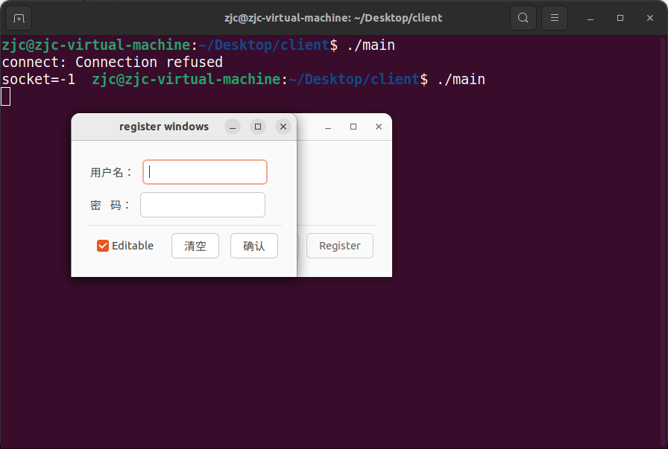

4．2．2 登录
GtkWidget* window: 创建一个顶级窗口，用作登录界面的主窗口。
GtkWidget* box, GtkWidget* box1, GtkWidget* box2, GtkWidget* box3: 创建几个水平布局和垂直布局的容器，用于将控件进行分组和布局。
GtkWidget* label1, GtkWidget* label2: 创建两个标签控件，分别用于显示"Username:"和"Password:"的文本。
GtkWidget* sep: 创建一个分隔线控件，用于在用户名输入框和密码输入框之间添加分隔线。
GtkWidget* button: 创建多个按钮控件，包括"Editable"、"Clear"、"Confirm"和"Register"。
g_signal_connect(): 用于将信号和回调函数进行连接，当按钮被点击时，会触发相应的回调函数。
gtk_entry_set_text(),gtk_entry_get_text(),gtk_editable_set_editable(),gtk_toggle_button_set_active(): 这些函数用于设置和获取输入框的文本内容，以及设置输入框的可编辑状态和切换按钮的选中状态。
gtk_container_add(), gtk_box_pack_start(): 这些函数用于将控件添加到容器中进行布局。
gtk_widget_show(), gtk_widget_show_all(): 这些函数用于显示和显示所有控件。
GtkWidget* entry1;和GtkWidget* entry2;:这两个变量是用于存储输入框的指针，分别用于用户名输入和密码输入。
LoginCallback login_callback_function;:这是一个函数指针类型的变量，用于保存登录回调函数的地址。
on_button_clicked(GtkWidget* button, gpointer data)函数:这是一个回调函数，用于处理按钮的点击事件。根据传入的data参数的值，执行相应的操作。
在on_button_clicked函数中的代码：
首先判断data的值，如果为1，则清空用户名和密码输入框的内容。
如果data的值为2，则获取用户名和密码输入框中的文本，并通过一系列操作将其组装成一个字符串content，然后调用登录回调函数login_callback_function并传递该字符串作为参数。
如果data的值为3，则设置用户名和密码输入框为可编辑状态。
如果data的值为4，则初始化注册界面并显示注册界面。
login_register_init(LoginCallback callback)函数:这个函数用于初始化登录界面，并将传入的登录回调函数保存到login_callback_function变量中。
login_register_show(void)函数:这个函数用于创建登录界面的各个控件，并设置它们的属性、信号连接和布局。

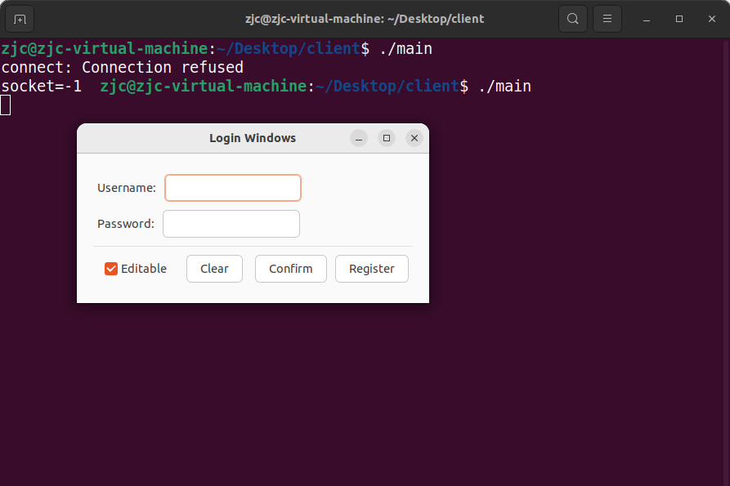

4．2．3 界面设计
gtk_init(NULL,NULL);:初始化GTK库。
window = gtk_window_new(GTK_WINDOW_TOPLEVEL);:创建一个顶级窗口。
g_signal_connect(window, "destroy", G_CALLBACK(on_window_destroy), data);:将窗口的"destroy"信号与on_window_destroy函数进行连接，以在窗口关闭时执行相应的操作。
GtkWidget *vbox = gtk_box_new(GTK_ORIENTATION_VERTICAL, 5);:创建一个垂直布局容器。
listbox = gtk_list_box_new();:创建一个列表框控件。
gtk_list_box_set_selection_mode(GTK_LIST_BOX(listbox), GTK_SELECTION_SINGLE);:设置列表框的选择模式为单选。
g_signal_connect(listbox, "row-selected", G_CALLBACK(on_user_selected), data);:将列表框的"row-selected"信号与on_user_selected函数进行连接，以在选择了列表框中的某一行时执行相应的操作。
gtk_box_pack_start(GTK_BOX(vbox), listbox, TRUE, TRUE, 0);:将列表框添加到垂直布局容器中。
receive_usernames(client_socket);:调用receive_usernames函数，从服务器端接收用户列表并更新界面。
gtk_widget_show_all(window);:显示窗口及其所有子控件。
gtk_main();:启动GTK主循环，等待事件的触发和处理。
GtkWidget *window;:

这是一个指向主窗口的指针。
GtkWidget *listbox;:这是一个指向列表框控件的指针，用于显示用户列表。
static void on_user_selected(GtkListBox *listbox, GtkListBoxRow *row, gpointer user_data1)函数:这是一个回调函数，当用户在列表框中选择了某个用户时触发。它获取用户数据并执行相应的聊天逻辑。
void receive_usernames(int client_socket)函数:这个函数用于接收从服务器端获取的用户列表，并将其显示在列表框中。
void on_window_destroy(GtkWidget *widget, gpointer user_data)函数:这是一个回调函数，当窗口被关闭时触发。它关闭客户端套接字并销毁窗口。
void list_show(int client_socket)函数:这个函数用于创建并显示主窗口和用户列表框。
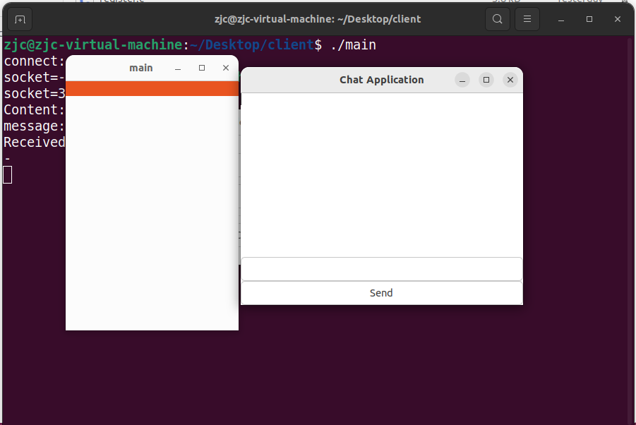

4．3服务器的实现

4．3．1 用户登录和注册
定义变量和数据结构：定义一个字符数组buf用于接收客户端发送的数据；定义变量size用于存储接收到的数据大小；定义变量sockaddr_in_size用于存储struct sockaddr_in的大小；定义变量socklisten1用于存储传递进来的监听套接字；定义变量socketcon用于存储接受到的连接套接字；定义变量threceive用于存储接收线程的线程ID；定义struct sockaddr_in类型的变量client_addr，用于存储客户端的地址信息；定义字符数组accept_message用于存储连接成功的消息。
在一个无限循环中，等待接受客户端的连接请求。
调用accept函数，接受客户端的连接请求，并将返回的连接套接字存储在socketcon变量中。
处理接收到的数据：
清空buf数组。
调用read函数，从连接套接字中读取数据，并将数据存储在buf中，同时将读取到的字节数存储在size变量中。
将接收到的数据写入文件。
使用strtok函数将buf按逗号分隔为用户名、密码和标志位。
将用户名、密码和标志位写入文件。
根据标志位进行登录或注册操作：根据标志位进行登录或注册操作：
如果接收到的标志位是1，表示登录请求。调用mydb_test函数验证用户名和密码是否匹配。如果验证成功，向客户端发送登录成功的信号。
如果接收到的标志位是2，表示注册请求。调用mydb_insert函数将用户名和密码插入数据库。
如果标志位不是1或2，则将"login / register failed!"写入文件。

4．3．2 转发聊天消息
定义变量和数据结构：定义变量buffer_length用于存储接收到的数据大小；定义字符数组buffer用于接收客户端发送的数据；定义变量socketcon1用于存储传递进来的连接套接字。
获取连接套接字：将传递进来的连接套接字存储在socketcon1变量中。
在一个无限循环中，接收客户端发送的消息。
接收数据：调用read函数，从连接套接字中读取数据，并将数据存储在buffer中，同时将读取到的字节数存储在buffer_length变量中。
处理特殊消息：如果接收到的消息是"NULL"，表示客户端关闭连接。如果接收到的消息是"quit"，表示客户端请求获取在线用户名单。
为在线用户名单分配内存。
遍历在线用户数组，将每个用户名存储在usernames数组中，并写入文件。
调用send_usernames函数向当前客户端发送在线用户名单。
释放usernames的内存空间。
转发消息给其他客户端：分配内存给client_name，长度为8个字符的空间。
遍历在线用户数组，将消息内容存储在client_name中。
向其他客户端发送消息：
如果当前客户端不是消息发送方且用户名不为空，则执行以下操作：
将client_name发送给当前客户端。释放client_name的内存空间。

4．4 数据库访问或文件操作

4．4．1 数据库访问
定义变量和数据结构：
定义变量res用于存储查询结果。
定义变量res_num用于存储查询结果的行数。
定义字符数组qs用于存储查询语句。
检查数据库连接：构建查询语句：
使用sprintf函数将给定的用户名和密码拼接到查询语句qs中，格式为select childno from children where name='用户名' and password='密码'。
执行查询
处理查询结果：调用mysql_store_result函数将查询结果存储在res_ptr中。如果res_ptr不为空，表示查询结果非空。如果行数为0，表示用户名和密码不存在于数据库中，返回0。

4．5 通信模块的实现

4．5．1 通信方式的选择
通过TCP连接；TCP（Transmission Control Protocol）是一种面向连接的、可靠的、基于字节流的通信协议。可靠性，面向连接，有序性，流量控制，拥塞控制，全双工通信，TCP连接的使用过程中，通信双方需要遵守TCP协议的规定，进行连接的建立和断开，保证数据的可靠传输。
在具体的实现过程中，Server端通过accept函数等待客户端的连接请求，并返回一个与客户端建立的TCP连接套接字；Client端使用connect函数与Server端建立TCP连接。一旦连接建立成功，双方可以使用send函数和recv函数进行数据的发送和接收。

5、测试与调试
首先，我们在服务器端和客户端添加了日志文件记录功能。通过日志文件，我们可以查看关键事件和代码执行过程中的输出信息。在客户端的日志文件中，我们可以看到注册成功的记录，而在服务器端的日志文件中，我们可以看到注册成功和登录成功的记录。通过检查日志文件，我们可以确定哪一行代码或哪个部分的代码出现了问题。

在调试过程中，我们遇到了登录失败和注册失败的情况。通过查看日志文件和使用printf语句输出具体的变量值，我们能够定位问题出现的环节。我们不断地进行手动测试、编译和修改代码中的错误。通过将每个功能封装成函数，并使用不同的头文件和库文件来实现不同的功能，我们能够逐步调试和完善代码。

我们还进行了输入错误账号和正确账号的测试，以验证代码是否达到预期效果。通过观察日志文件和使用printf语句输出关键信息，我们能够确定问题所在，并进行相应的修复。

最后，我们通过以上一系列的调试步骤，确保代码能够正确地编译和运行。我们将每个功能和文件进行正确的耦合，并进行集成测试。我们通过使用两个客户端模拟不同的用户登录，成功进入聊天界面，并通过各自的聊天框发送消息给对方。我们确保代码在运行过程中没有出现系统崩溃和其他错误，保证了代码的稳定性。

然而，我们也意识到一些小的功能尚未实现。为了解决这个问题，我们可以进一步扩展代码，添加缺失的功能元件，并进行相应的测试和调试。

总之，通过以上测试和调试的步骤，我们能够保证代码的正确性和稳定性。同时，我们还可以根据需要继续优化和完善代码，确保其能够满足预期效果。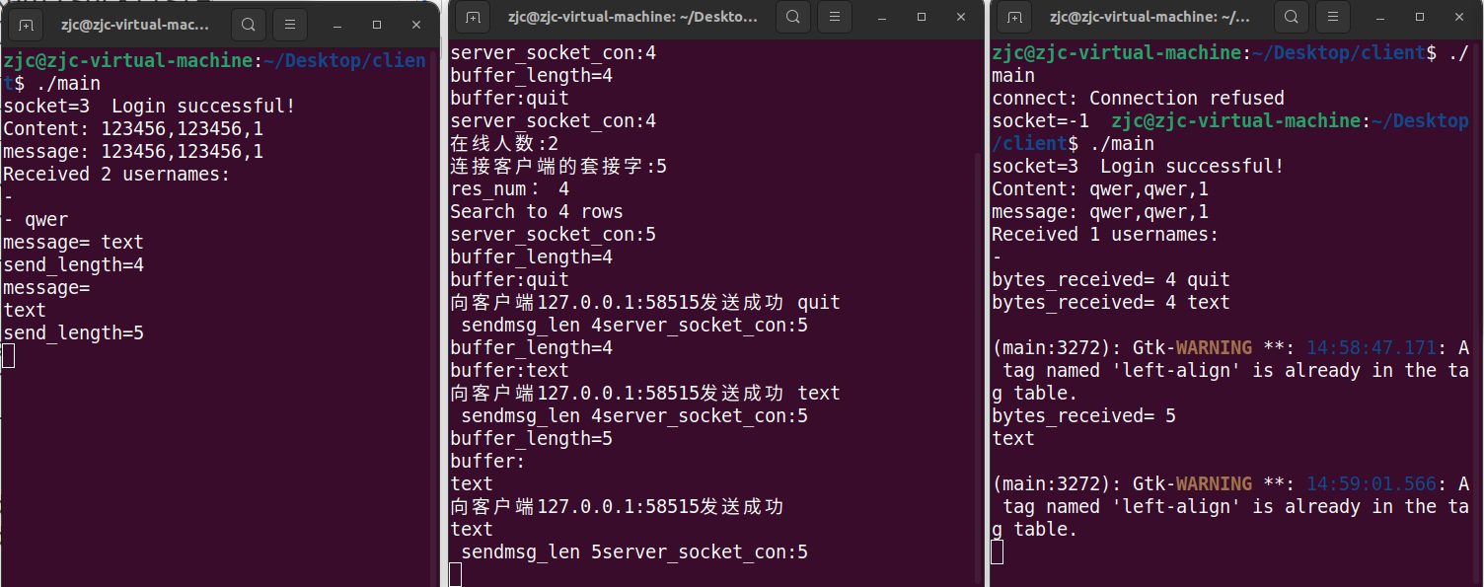
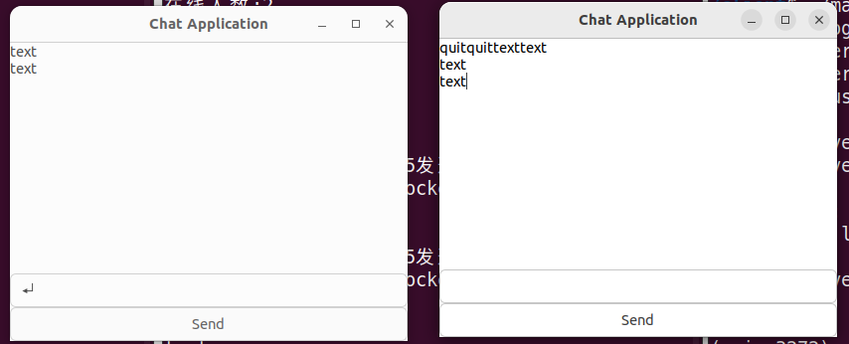

6、总结
在这个实验中，你们面对了一些挑战和困难，但也通过团队合作和学习取得了进步。以下是你提到的一些情况和经验：
数据库使用C语言创建：数据库的创建是一个复杂的任务，需要查找资料和深入学习相关知识。花费了很长时间，但最终成功完成了这一功能。这体现了团队对问题的钻研和扎实的学习能力。
聊天功能和图像框的耦合：在代码的顺序安排上出现了错误，导致聊天功能无法执行。这是一个常见的错误，但通过耐心的调试和排查，最终找到了问题所在并进行了修复。这体现了对代码逻辑的理解和问题解决能力。
查找资料和借鉴他人经验：在图像界面的开发过程中，你们积极查找资料并借鉴了其他开发者的经验。这种积极主动的学习态度是非常重要的，能够加速学习和解决问题的过程。
小错误和功能完善：你提到代码中仍然存在一些小的错误和功能尚未完善的情况。这是正常的开发过程中会遇到的情况，通过持续的学习和改进，你们可以逐步完善代码，提高软件的质量和功能。
总的来说，这个实验让你们深入了解了通讯软件的系统架构和代码实现，同时也让你们对Linux系统有了更深入的了解和学习。团队合作、学习能力和问题解决能力是非常重要的，在今后的开发中会继续发挥作用。希望这个项目能够持续进步和完善，成为一个优秀的开源项目。

附录：程序代码
客户端：
Login_register.h
#ifndef LOGIN_REGISTER_H
#define LOGIN_REGISTER_H

#include <gtk/gtk.h>
#include <json-c/json.h>
#include <sys/socket.h>
#include <arpa/inet.h>
#include <stdio.h>
#include <string.h>
#include <stdlib.h>
#include <netinet/in.h>
#include <pthread.h>

typedef void (*LoginCallback)(const char *content);
typedef void (*RegisterCallback)(const char *content);

//static LoginCallback login_callback;
//static RegisterCallback register_callback;

void login_register_init(LoginCallback login_callback);
void login_register_show(void);
void register_show(void);
void register_init(RegisterCallback register_callback);
void register_callback(const char *content);
void login_callback(const char *content);
void receive_usernames(int client_socket);
int connect_to_server();
void list_show(int client_socket);
void on_window_destroy(GtkWidget *widget, gpointer user_data);
void chat_show(int client_socket);
void send_message(GtkWidget *button, gpointer data);

#endif // LOGIN_REGISTER_H

Login_register.c

#include "login_register.h"

GtkWidget* entry1;
GtkWidget* entry2;
LoginCallback login_callback_function;
//RegisterCallback register_callback_function;

void on_button_clicked(GtkWidget* button, gpointer data)
{
if ((intptr_t)data == 1)
{
gtk_entry_set_text(GTK_ENTRY(entry1), "");
gtk_entry_set_text(GTK_ENTRY(entry2), "");
}
else if ((intptr_t)data == 2)
{
const gchar *sign1 = "1";
const gchar* username = gtk_entry_get_text(GTK_ENTRY(entry1));
const gchar* password = gtk_entry_get_text(GTK_ENTRY(entry2));
char *content = malloc(strlen(username) + strlen(password) + strlen(sign1) + 5);
strcpy(content, username);
strcat(content, ",");
strcat(content, password);
strcat(content, ",");
strcat(content, sign1);
if (login_callback_function) {
login_callback_function(content);
}
free(content);
}
else if ((intptr_t)data == 3)
{
gtk_editable_set_editable(GTK_EDITABLE(entry1), TRUE);
gtk_editable_set_editable(GTK_EDITABLE(entry2), TRUE);
}
else if ((intptr_t)data == 4)
{
// 初始化注册界面
register_init(register_callback);

// 显示注册界面
register_show();
}
}
void login_register_init(LoginCallback callback) {
login_callback_function = callback;
}
void login_register_show(void)
{
GtkWidget* box;
GtkWidget* box1;
GtkWidget* box2;
GtkWidget* box3;
GtkWidget* label1;
GtkWidget* label2;
GtkWidget* button;
GtkWidget* sep;
GtkWidget* window;
gtk_init(NULL, NULL);

window = gtk_window_new(GTK_WINDOW_TOPLEVEL);
g_signal_connect(G_OBJECT(window), "destroy", G_CALLBACK(gtk_main_quit), NULL);
gtk_window_set_title(GTK_WINDOW(window), "Login Windows");
gtk_window_set_position(GTK_WINDOW(window), GTK_WIN_POS_CENTER);
gtk_container_set_border_width(GTK_CONTAINER(window), 20);

box = gtk_box_new(GTK_ORIENTATION_VERTICAL, 0);
gtk_container_add(GTK_CONTAINER(window), box);

box1 = gtk_box_new(GTK_ORIENTATION_HORIZONTAL, 0);
gtk_box_pack_start(GTK_BOX(box), box1, FALSE, FALSE, 5);

box2 = gtk_box_new(GTK_ORIENTATION_HORIZONTAL, 0);
gtk_box_pack_start(GTK_BOX(box), box2, FALSE, FALSE, 5);

sep = gtk_separator_new(GTK_ORIENTATION_HORIZONTAL);
gtk_box_pack_start(GTK_BOX(box), sep, FALSE, FALSE, 5);

box3 = gtk_box_new(GTK_ORIENTATION_HORIZONTAL, 0);
gtk_box_pack_start(GTK_BOX(box), box3, TRUE, TRUE, 5);

label1 = gtk_label_new("Username:");
entry1 = gtk_entry_new();
gtk_box_pack_start(GTK_BOX(box1), label1, FALSE, FALSE, 5);
gtk_box_pack_start(GTK_BOX(box1), entry1, FALSE, FALSE, 5);

label2 = gtk_label_new("Password:");
entry2 = gtk_entry_new();
gtk_entry_set_visibility(GTK_ENTRY(entry2), FALSE);
gtk_box_pack_start(GTK_BOX(box2), label2, FALSE, FALSE, 5);
gtk_box_pack_start(GTK_BOX(box2), entry2, FALSE, FALSE, 5);

button = gtk_check_button_new_with_label("Editable");
g_signal_connect(G_OBJECT(button), "clicked", G_CALLBACK(on_button_clicked), (gpointer)3);
gtk_toggle_button_set_active(GTK_TOGGLE_BUTTON(button), TRUE);
gtk_box_pack_start(GTK_BOX(box3), button, TRUE, TRUE, 10);
gtk_widget_show(button);

button = gtk_button_new_with_label("Clear");
g_signal_connect(G_OBJECT(button), "clicked", G_CALLBACK(on_button_clicked), (gpointer)1);
gtk_box_pack_start(GTK_BOX(box3), button, TRUE, TRUE, 10);
gtk_widget_show(button);

button = gtk_button_new_with_label("Confirm");
g_signal_connect(G_OBJECT(button), "clicked", G_CALLBACK(on_button_clicked), (gpointer)2);
g_signal_connect_swapped(G_OBJECT(button), "clicked", G_CALLBACK(gtk_widget_destroy), window);
gtk_box_pack_start(GTK_BOX(box3), button, TRUE, TRUE, 5);
gtk_widget_show(button);

button = gtk_button_new_with_label("Register");
g_signal_connect(G_OBJECT(button), "clicked", G_CALLBACK(on_button_clicked), (gpointer)4);
gtk_box_pack_start(GTK_BOX(box3), button, TRUE, TRUE, 5);
gtk_widget_show(button);

gtk_widget_show_all(window);
gtk_main();

}
Register.c
#include "login_register.h"
GtkWidget *entry11;
GtkWidget *entry21;

RegisterCallback register_callback_function;
void on_button_clicked1(GtkWidget *button, gpointer data) {
if ((intptr_t)data == 1) {
gtk_entry_set_text(GTK_ENTRY(entry11), "");
gtk_entry_set_text(GTK_ENTRY(entry21), "");
} else if ((intptr_t)data == 2) {
const gchar *sign = "2"; // 将 sign 定义为字符串
const gchar *username = gtk_entry_get_text(GTK_ENTRY(entry11));
const gchar *password = gtk_entry_get_text(GTK_ENTRY(entry21));
char *content = malloc(strlen(username) + strlen(password) + strlen(sign) + 5);
strcpy(content, username);
strcat(content, ",");
strcat(content, password);
strcat(content, ",");
strcat(content, sign);
if (register_callback_function) {
register_callback_function(content);
}
free(content);
} else if ((intptr_t)data == 3) {
gtk_editable_set_editable(GTK_EDITABLE(entry11), TRUE);
gtk_editable_set_editable(GTK_EDITABLE(entry21), TRUE);
}
}

// 注册界面初始化函数
void register_init(RegisterCallback callback) {
register_callback_function = callback;
}

// 注册界面显示函数
void register_show(void) {
GtkWidget *box;
GtkWidget *box1;
GtkWidget *box2;
GtkWidget *box3;
GtkWidget *label1;
GtkWidget *label2;
GtkWidget *button;
GtkWidget *sep;
GtkWidget *window;
gtk_init(NULL,NULL);

window = gtk_window_new(GTK_WINDOW_TOPLEVEL);
g_signal_connect(G_OBJECT(window), "destroy", G_CALLBACK(gtk_main_quit), NULL);
gtk_window_set_title(GTK_WINDOW(window), "register windows");
gtk_window_set_position(GTK_WINDOW(window), GTK_WIN_POS_CENTER);
gtk_container_set_border_width(GTK_CONTAINER(window), 20);

box = gtk_box_new(GTK_ORIENTATION_VERTICAL, 0);
gtk_container_add(GTK_CONTAINER(window), box);

box1 = gtk_box_new(GTK_ORIENTATION_HORIZONTAL, 0);
gtk_box_pack_start(GTK_BOX(box), box1, FALSE, FALSE, 5);

box2 = gtk_box_new(GTK_ORIENTATION_HORIZONTAL, 0);
gtk_box_pack_start(GTK_BOX(box), box2, FALSE, FALSE, 5);

sep = gtk_separator_new(GTK_ORIENTATION_HORIZONTAL);
gtk_box_pack_start(GTK_BOX(box), sep, FALSE, FALSE, 5);

box3 = gtk_box_new(GTK_ORIENTATION_HORIZONTAL, 0);
gtk_box_pack_start(GTK_BOX(box), box3, TRUE, TRUE, 5);

label1 = gtk_label_new("用户名：");
entry11 = gtk_entry_new();
gtk_box_pack_start(GTK_BOX(box1), label1, FALSE, FALSE, 5);
gtk_box_pack_start(GTK_BOX(box1), entry11, FALSE, FALSE, 5);

label2 = gtk_label_new("密 码：");
entry21 = gtk_entry_new();
gtk_entry_set_visibility(GTK_ENTRY(entry21), FALSE);
gtk_box_pack_start(GTK_BOX(box2), label2, FALSE, FALSE, 5);
gtk_box_pack_start(GTK_BOX(box2), entry21, FALSE, FALSE, 5);

button = gtk_check_button_new_with_label("Editable");
g_signal_connect(G_OBJECT(button), "clicked", G_CALLBACK(on_button_clicked1), (gpointer)3);
gtk_toggle_button_set_active(GTK_TOGGLE_BUTTON(button), TRUE);
gtk_box_pack_start(GTK_BOX(box3), button, TRUE, TRUE, 10);
gtk_widget_show(button);

button = gtk_button_new_with_label("清空");
g_signal_connect(G_OBJECT(button), "clicked", G_CALLBACK(on_button_clicked1), (gpointer)1);
gtk_box_pack_start(GTK_BOX(box3), button, TRUE, TRUE, 10);
gtk_widget_show(button);

button = gtk_button_new_with_label("确认");
g_signal_connect(G_OBJECT(button), "clicked", G_CALLBACK(on_button_clicked1), (gpointer)2);
g_signal_connect_swapped(G_OBJECT(button), "clicked", G_CALLBACK(gtk_widget_destroy), window);
gtk_box_pack_start(GTK_BOX(box3), button, TRUE, TRUE, 5);
gtk_widget_show(button);

gtk_widget_show_all(window);
gtk_main();
}
List.c
#include "login_register.h"

GtkWidget *window;
GtkWidget *listbox;
#define MAXLEN 1024
typedef struct {
int client_socket;
// 其他需要传递的数据
} UserData;

static void on_user_selected(GtkListBox *listbox, GtkListBoxRow *row, gpointer user_data1)
{
UserData *data1 = (UserData *)user_data1;
// const *username = gtk_label_get_text(GTK_LABEL(gtk_bin_get_child(GTK_BIN(row))));
//TODO: 根据所选用户执行相应的聊天逻辑，更新文本区域中的聊天内容
//g_print("开始与用户 %s 进行聊天\n", username);
chat_show(data1->client_socket);
}

void receive_usernames(int client_socket) {
// 向服务端发送请求获取用户列表
const char *request_users = "quit";
ssize_t send_len = send(client_socket, request_users, strlen(request_users), 0);
if (send_len < 0)
{
perror("send");
// TODO: 处理发送请求失败的情况
return;
}

char buffer[MAXLEN];
ssize_t bytes_received = recv(client_socket, buffer, sizeof(buffer), 0);
if (bytes_received == -1) {
perror("recv");
exit(1);
}

// 将接收到的数据转换为 JSON 字符串
buffer[bytes_received] = '\0';
const char* jsonString = buffer;

// 解析 JSON 字符串
json_object* root = json_tokener_parse(jsonString);
if (root == NULL) {
fprintf(stderr, "Failed to parse JSON\n");
exit(1);
}

// 获取用户名列表
int num_users = json_object_array_length(root);
printf("Received %d usernames:\n", num_users);
for (int i = 0; i < num_users; i++) {
json_object* usernameObj = json_object_array_get_idx(root, i);
const char* username = json_object_get_string(usernameObj);
printf("- %s\n", username);
GtkWidget *list_item = gtk_label_new(username);
gtk_list_box_insert(GTK_LIST_BOX(listbox), list_item, -1);
}

// 释放 JSON 对象
json_object_put(root);
}
void on_window_destroy(GtkWidget *widget, gpointer user_data)
{
//int client_socket;
// 关闭套接字
// 将用户数据指针转换为 UserData 类型
UserData *data = (UserData *)user_data;

if (close(data->client_socket) < 0) {
perror("close");
// TODO: 处理关闭套接字失败的情况
}
gtk_widget_destroy(widget);
}
void list_show(int client_socket){
UserData *data = malloc(sizeof(UserData));
if (data == NULL) {
// 处理内存分配失败的情况
perror("data");
}

// 将 client_socket 赋值给 UserData 结构体对象的成员变量
data->client_socket = client_socket;
//printf("list_show_client_socket:%d",client_socket);
// 初始化GTK
gtk_init(NULL,NULL);

// 创建主窗口
window = gtk_window_new(GTK_WINDOW_TOPLEVEL);
g_signal_connect(window, "destroy", G_CALLBACK(on_window_destroy), data);

// 创建垂直布局容器
GtkWidget *vbox = gtk_box_new(GTK_ORIENTATION_VERTICAL, 5);
gtk_container_add(GTK_CONTAINER(window), vbox);

// 创建用户列表容器
listbox = gtk_list_box_new();
gtk_list_box_set_selection_mode(GTK_LIST_BOX(listbox), GTK_SELECTION_SINGLE);
g_signal_connect(listbox, "row-selected", G_CALLBACK(on_user_selected), data);
gtk_box_pack_start(GTK_BOX(vbox), listbox, TRUE, TRUE, 0);

// 获取用户列表并更新界面

receive_usernames(client_socket);

// 显示窗口并启动主循环
gtk_widget_show_all(window);
gtk_main();
}
Chat.c

#include "login_register.h"

GtkWidget *message_display;
GtkWidget *message_input;
typedef struct {
int client_socket;
// 其他需要传递的数据
GtkWidget *message_input;

} UserData2;

void send_message(GtkWidget *button, gpointer user_data)
{
UserData2 *data = (UserData2 *)user_data;
GtkWidget *message_input = data->message_input;
//const gchar *messages;
//messages = gtk_entry_get_text(GTK_ENTRY(message_input));
const gchar *messages=gtk_entry_get_text(GTK_ENTRY(message_input));
printf("message= %s ",messages);

/* const gchar *sender = NULL;
const gchar *receiver = NULL;
// const gchar *sender = NULL;
char *content1 = malloc(strlen(sender) + strlen(receiver) + strlen(messages) + 5);
strcpy(content1, sender);
strcat(content1, ",");
strcat(content1, receiver);
strcat(content1, ",");
strcat(content1, messages);
// 发送消息到服务器
send(data->client_socket, content1, strlen(content1), 0);
free(content1);
*/
int send_length = send(data->client_socket, messages, strlen(messages), 0);
printf("\nsend_length=%d\n",send_length);
gtk_text_buffer_insert_at_cursor(gtk_text_view_get_buffer(GTK_TEXT_VIEW(message_display)), messages, -1);
gtk_entry_set_text(GTK_ENTRY(message_input), "\n");
}

void *receive_message(void *arg) // 修改函数签名
{
UserData2 *data = (UserData2 *)arg;
int client_socket = data->client_socket; // 获取client_socket参数
//int client_socket=4;
char buffer[4096];
// char *buffer = (char*)malloc(4096 * sizeof(char));
int bytes_received;

while (1) {
bytes_received = recv(client_socket, buffer, sizeof(buffer) - 1, 0);
printf("bytes_received= %d ",bytes_received);
if (bytes_received<=0)
{

// 处理接收错误或连接断开的情况
perror("recv");
break;
}

printf("%s\n",buffer);
buffer[bytes_received] = '\0';

// 在消息显示框中追加接收到的消息
gtk_text_buffer_insert_at_cursor(gtk_text_view_get_buffer(GTK_TEXT_VIEW(message_display)), buffer, -1);
GtkTextIter end;
GtkTextBuffer *buffer = gtk_text_view_get_buffer(GTK_TEXT_VIEW(message_display));
gtk_text_buffer_get_end_iter(buffer, &end);
gtk_text_buffer_insert(buffer, &end, buffer, -1);
// GtkTextIter start,end;/*定义迭代器起点终点*/
// gchar *S_text,*R_text;/*定义文字存储变量*/
//gtk_text_buffer_get_bounds(GTK_TEXT_BUFFER(buffer),&start,&end);

// gtk_text_buffer_insert(GTK_TEXT_BUFFER(buffer),&end,"服务器:\n",10);/*插入文本到缓冲区*/
// gtk_text_buffer_insert(GTK_TEXT_BUFFER(buffer),&end,buffer,strlen(buffer));/*插入文本到缓冲区*/
// gtk_text_buffer_insert(GTK_TEXT_BUFFER(buffer),&end,"\n",1);/*插入文本到缓冲区*/

}

pthread_exit(NULL); // 退出线程
}
void chat_show(int client_socket)
{
pthread_t receive_thread; // 声明receive_thread变量
UserData2 *data = malloc(sizeof(UserData2));
if (data == NULL) {
// 处理内存分配失败的情况
perror("data");
return;
}

// 将 client_socket 赋值给 UserData 结构体对象的成员变量

// 初始化GTK
gtk_init(NULL, NULL);
GtkWidget *window = gtk_window_new(GTK_WINDOW_TOPLEVEL);
gtk_window_set_title(GTK_WINDOW(window), "Chat Application");
gtk_window_set_default_size(GTK_WINDOW(window), 400, 300);
g_signal_connect(window, "destroy", G_CALLBACK(gtk_main_quit), NULL);

GtkWidget *main_box = gtk_box_new(GTK_ORIENTATION_VERTICAL, 0);
gtk_container_add(GTK_CONTAINER(window), main_box);

message_display = gtk_text_view_new();
GtkTextBuffer *buffer = gtk_text_view_get_buffer(GTK_TEXT_VIEW(message_display));
gtk_text_view_set_editable(GTK_TEXT_VIEW(message_display), FALSE);
gtk_box_pack_start(GTK_BOX(main_box), message_display, TRUE, TRUE, 0);

message_input = gtk_entry_new();
//printf("gtk_entry:%s",gtk_entry_new());
gtk_box_pack_start(GTK_BOX(main_box), message_input, FALSE, FALSE, 0);
data->client_socket = client_socket;
data->message_input = message_input;
//printf("data->client_socket:%d\n",data->client_socket);
//printf("data->message_input:%s\n", data->message_input);
GtkWidget *send_button = gtk_button_new_with_label("Send");
g_signal_connect(send_button, "clicked", G_CALLBACK(send_message), data);
gtk_box_pack_start(GTK_BOX(main_box), send_button, FALSE, FALSE, 0);
//printf("client: %d",client_socket);
if (pthread_create(&receive_thread, NULL, receive_message, data) != 0)
{
// 处理线程创建失败的情况
perror("pthread_create");
//return -1;
}
gtk_widget_show_all(window);
// 创建一个单独的线程来接收服务器消息
//intptr_t client_socket1 = (intptr_t)client_socket;

gtk_main();
}

Main.c
#include "login_register.h"

#define MAXLEN 4096
#define MAX_USERNAME_LENGTH 50

char *message = NULL;
const int port = 8000;
const char *ip = "127.0.0.1";
int client_socket;

// 连接到服务端
int connect_to_server() {
struct sockaddr_in server_address;
memset(&server_address, 0, sizeof(server_address));//---------------?

// 创建客户端套接字
client_socket = socket(AF_INET, SOCK_STREAM, 0);
// printf("client_main_socket:%d",client_socket);
if (client_socket < 0)
{
perror("socket");
return -1;
}

// 设置服务端地址
server_address.sin_family = AF_INET;
server_address.sin_port = htons(port);
if (inet_pton(AF_INET, ip, &(server_address.sin_addr)) <= 0) {
perror("inet_pton");
return -1;
}

// 连接到服务端
if (connect(client_socket, (struct sockaddr *)&server_address, sizeof(server_address)) < 0) {
perror("connect");
return -1;
}

return client_socket;
}

// 登录回调函数
void login_callback(const char *content) {
printf("Login successful!\n");
printf("Content: %s\n", content);
message = (char *)content; // 强制类型转换，将 const char * 赋值给 char *

if (message != NULL) {
printf("message: %s\n", message);
size_t message_len = strlen(message);
ssize_t bytes_sent = send(client_socket, message, message_len, 0);
if (bytes_sent == -1) {
perror("send");
exit(1);
}
char buffer_login[MAXLEN];
ssize_t bytes_received = recv(client_socket, buffer_login, sizeof(buffer_login) - 1, 0);
if (strncmp(buffer_login, "login_success", 13) == 0) {
// list_show(client_socket);
chat_show(client_socket);
} else {
printf("%s", buffer_login);
}
}
memset(message, '\0', strlen(message)); // 清零内存区域
}

// 注册回调函数
void register_callback(const char *content) {
printf("Registration successful!\n");
printf("Content: %s\n", content);
message = (char *)content; // 强制类型转换，将 const char * 赋值给 char *

if (message != NULL) {
printf("message: %s\n", message);
size_t message_len = strlen(message);
ssize_t bytes_sent = send(client_socket, message, message_len, 0);
if (bytes_sent == -1) {
perror("send");
exit(1);
}
}
memset(message, '\0', strlen(message)); // 清零内存区域
}

int main() {
client_socket = connect_to_server();
printf("socket=%d ",client_socket);
if (client_socket < 0) {
// 处理连接服务端失败的情况
return -1;
}

// 调用登录界面库函数，并传递登录回调函数
login_register_init(login_callback);
// 显示登录界面
login_register_show();
memset(message, '\0', strlen(message)); // 清零内存区域

return 0;
}

服务端：
Mydb.h
#include <mysql.h>
#include <string.h>
#include <stdlib.h>
#include <stdio.h>

MYSQL *mysql;
//MYSQL *mysql1;
MYSQL_RES *res;
//int exists = 0;

void mydb_init()
{
unsigned int timeout=5;
int ret=0;

mysql=mysql_init(NULL);
if(mysql==NULL)
{
fprintf(stderr,"Mysql_init failed\n");
return;
}

ret=mysql_options(mysql,MYSQL_OPT_CONNECT_TIMEOUT,(const char *)&timeout);
if(ret!=0)
{
fprintf(stderr,"set timeout error\n");
return;
}
if (mysql_real_connect(mysql, "localhost", "zjc", "998877", NULL, 0, NULL, 0) == NULL) {
fprintf(stderr, "Error connecting to MySQL: %s\n", mysql_error(mysql));
mysql_close(mysql);
return;
}

if (mysql_query(mysql, "CREATE DATABASE IF NOT EXISTS qq")) {
fprintf(stderr, "Error creating database: %s\n", mysql_error(mysql));
mysql_close(mysql);
return;
}
if (mysql_query(mysql, "USE qq")) {
fprintf(stderr, "Error selecting database: %s\n", mysql_error(mysql));
mysql_close(mysql);
return;
}
if (mysql_query(mysql, "CREATE TABLE IF NOT EXISTS children (childno INT AUTO_INCREMENT,name VARCHAR(255), password VARCHAR(255),port VARCHAR(255), PRIMARY KEY (childno))")) {
fprintf(stderr, "Error creating table: %s\n", mysql_error(mysql));
mysql_close(mysql);
}
}

int mydb_insert(MYSQL *mysql,const char *user,const char *password)
{
int ret=0;
char* user_data=(char *)user;
char* pswd_data=(char *)password;
char qs[100];

if(mysql==NULL){
fprintf(stderr,"Mysql error_mydb_insert\n");
return 0;
}

sprintf(qs,"insert into children(name,password) values('%s','%s')",user_data,pswd_data);
ret=mysql_query(mysql,qs);
if(!ret){
printf("inserted %lu rows\n",(unsigned long)mysql_affected_rows(mysql));
}
else
{
fprintf(stderr,"insert error %d: %s\n",mysql_errno(mysql),mysql_error(mysql));
}

return 1;
}

int mydb_update(MYSQL *mysql,const char *user,const char *password)
{
int ret=0;

char* user_data=(char *)user;
char* pswd_data=(char *)password;
char qs[100];

if(mysql==NULL){
fprintf(stderr,"Mysql error_mydb_update\n");
return 0;
}
sprintf(qs,"update children set password='$pswd_data' where name='%s'",user_data);
ret=mysql_query(mysql,qs);
if(!ret){
printf("update %lu rows\n",(unsigned long)mysql_affected_rows(mysql));
}
else
{
fprintf(stderr,"update error %d: %s\n",mysql_errno(mysql),mysql_error(mysql));
}

return 1;
}

int mydb_search(MYSQL *mysql,const char *data)
{
MYSQL_RES *res_ptr;
MYSQL_ROW sqlrow;
int res;
char *user_data=(char *)data;
const char *tmp="NULL";
char qs[100];

if(mysql==NULL)
{
fprintf(stderr,"mysql error_mydb_search\n");
return 0;
}

sprintf(qs,"select name,password from children where name='%s'",user_data);
res=mysql_query(mysql,qs);
if(res)
{
printf("select error mydb_search :%s\n",mysql_error(mysql));
return 0;
}
else
{
res_ptr=mysql_store_result(mysql);
if(res_ptr){
printf("Search to %lu rows\n",(unsigned long)mysql_num_rows(res_ptr));

while(sqlrow=mysql_fetch_row(res_ptr)){
printf("Fetched data...\n");
tmp=(const char *)&sqlrow[1];
if(strstr(tmp,user_data)==NULL)
{
printf("not exist!\n");
return 0;
}
}
if(mysql_errno(mysql)){
fprintf(stderr,"Retrive error: %s\n",mysql_error(mysql));
}
mysql_free_result(res_ptr);
}
}
return 1;
}

int mydb_test(MYSQL *mysql,const void * username_text,const void * password_text)
{
MYSQL_RES *res_ptr;
const char *username=(char *)username_text;
const char *password=(char *)password_text;
int res;
unsigned long res_num;
char qs[100];

if(mysql==NULL)
{
fprintf(stderr,"mysql error_mydb_test\n");
return 0;
}

sprintf(qs,"select childno from children where name='%s' and password='%s'",username,password);

res=mysql_query(mysql,qs);
if(res)
{
printf("select error mydb_test:%s\n",mysql_error(mysql));
return 0;
}
else
{
res_ptr=mysql_store_result(mysql);
if(res_ptr){
res_num=(unsigned long)mysql_num_rows(res_ptr);
printf("res_num： %ld\n",res_num);
if(res_num==0)
{
return 0;
}
else
{
printf("Search to %lu rows\n",(unsigned long)mysql_num_rows(res_ptr));
}

if(mysql_errno(mysql)){
fprintf(stderr,"Retrive error: %s\n",mysql_error(mysql));
}
}
mysql_free_result(res_ptr);
}
return 1;
}

void mydb_destory(MYSQL *mysql)
{
if(mysql==NULL)
{
fprintf(stderr,"mysql error_mydb_destory\n");
return ;
}
else
{
mysql_close(mysql);
}
}
Server.c
#include <unistd.h>
#include <stdio.h>
#include <sys/socket.h>
#include <stdlib.h>
#include <signal.h>
#include <pthread.h>
#include <string.h>
#include <arpa/inet.h>
#include <errno.h>
#include <time.h>
#include "mydb.h"
#include <json-c/json.h>

#define MAXLEN 1024
#define MAXTHR 10
#define MAX_USERNAME_LENGTH 1024

const int port = 8000;
const char *ip = "127.0.0.1";

//void *send_username(void *buffer);

typedef struct mysocketinfo {
int socketcon;
char *ipaddr;
uint16_t port;
char username[MAX_USERNAME_LENGTH];
} _mysocketinfo;

typedef struct {
char sender[50];
char receiver[50];
char message[MAXLEN];
} Message;

const char** usernames;
pthread_t arrthrreceiveclient[MAXTHR];
struct mysocketinfo arrconsocket[MAXTHR];
static int arr = 0;

int exit_thr(void *_socketcon) {
int socketcon = *((int *)_socketcon);
int i = 0, k = 0;
printf("线程退出\n");
for (i = 0; i <= arr; i++) {
if (arrconsocket[i].socketcon == socketcon) {
for (k = i; k <= arr; k++) {
arrconsocket[k] = arrconsocket[k + 1];
arrthrreceiveclient[k] = arrthrreceiveclient[k + 1];
}
}
}
}

int write_to_file(char *name) {
FILE *fp;
char buffer[50];
time_t timep;
char time_buffer[100];

fp = fopen("server.log", "a+");
if (fp == NULL) {
exit(-1);
}

sprintf(buffer, "%s\n", name);
if (fwrite(buffer, sizeof(char), strlen(buffer), fp) <= 0) {
return 0;
}

time(&timep);
sprintf(time_buffer, "%s\n", ctime(&timep));
if (fwrite(time_buffer, sizeof(char), strlen(time_buffer), fp) <= 0) {
return 0;
}

fclose(fp);
return 1;
}

void send_usernames(int client_socket, const char** usernames, int num_users) {
json_object* root = json_object_new_array();
for (int i = 0; i < num_users; i++) {
json_object_array_add(root, json_object_new_string(usernames[i]));
}

const char* jsonString = json_object_to_json_string(root);

ssize_t bytes_sent = send(client_socket, jsonString, strlen(jsonString), 0);
if (write_to_file((char*)jsonString) == 0) {
exit(-1);
}
if (bytes_sent == -1) {
perror("send");
exit(1);
}

json_object_put(root);
}

void *fun_thrreceivehandler(void *socketcon) {
int buffer_length;
char buffer[MAXLEN];
int socketcon1;

socketcon1 = *((int *)socketcon);

while (1) {
printf("server_socket_con:%d\n",socketcon1);
memset(buffer, '\0', sizeof(buffer));
buffer_length = read(socketcon1, buffer, MAXLEN - 1);
printf("buffer_length=%d\n",buffer_length);
printf("buffer:%s\n",buffer);
if (buffer_length < 0) {
if (write_to_file("read from client error") == 0) {
exit(-1);
}
} else if (strncmp(buffer, "NULL", 4) == 0) {
fprintf(stdout, "套接字:%d close\n", socketcon1);
exit_thr(&socketcon1);
arr--;
pthread_exit("线程退出!");
break;
}
if (strncmp(buffer, "quit", 4) == 0) {
usernames = malloc(arr * sizeof(const char*));

for (int i = 0; i < arr; i++) {
if (write_to_file(arrconsocket[i].username) == 0) {
exit(-1);
}
const char* temp = malloc(strlen(arrconsocket[i].username) + 1);
temp = arrconsocket[i].username;
usernames[i] = temp;
if (write_to_file((char*)temp) == 0) {
exit(-1);
}
}

send_usernames(socketcon1, (const char**)usernames, arr);

free(usernames);
// memset(usernames, '\0', sizeof(usernames));
}
//buffer[buffer_length] = '\0';
char* client_name = (char*)malloc(8 * sizeof(char));
if (client_name == NULL) {
fprintf(stderr, "内存分配失败\n");
exit(1); // 根据需要进行错误处理
}
//send_username(buffer);
int i=0;
for(i=1;i<=arr;i++)
{
if(arrconsocket[i].socketcon!=socketcon1&&arrconsocket[i].username!=NULL)
{

sprintf(client_name,"%s",buffer);
if (write_to_file(client_name) == 0) {
exit(-1);
}
size_t client_name_len = strlen(client_name);
int sendmsg_len=write(arrconsocket[i].socketcon,client_name,client_name_len);
if(sendmsg_len>0)
{
printf("向客户端%s:%d发送成功 %s\n sendmsg_len %d",arrconsocket[i].ipaddr,arrconsocket[i].port,client_name,sendmsg_len);
}
else
{
printf("向客户端%s:%d发送失败\n",arrconsocket[i].ipaddr,arrconsocket[i].port);
}

}

}

free(client_name); // 释放内存
sleep(1);
}//while
}

//void *send_username(void *buffer) {
// Function implementation

//}

void *fun_thraccepthander(void *socketlisten) {
char buf[MAXLEN];
ssize_t size;
int sockaddr_in_size = sizeof(struct sockaddr_in);
int socklisten1 = *((int *)socketlisten);
int socketcon;
pthread_t thrreceive = 0;
struct sockaddr_in client_addr;
char accept_message[50];

while (1) {
memset(buf, '\0', sizeof(buf));
socketcon = accept(socklisten1, (struct sockaddr *)(&client_addr), (socklen_t *)(&sockaddr_in_size));
if (socketcon < 0) {
if (write_to_file("accept error") == 0) {
exit(-1);
}
} else {
if (write_to_file("accept success") == 0) {
exit(-1);
}

sprintf(accept_message, "ip: %s, port: %d", inet_ntoa(client_addr.sin_addr),
ntohs(client_addr.sin_port));
if (write_to_file(accept_message) == 0) {
exit(-1);
}
printf("在线人数:%d\n", ++arr);
printf("连接客户端的套接字:%d\n", socketcon);
size = read(socketcon, buf, sizeof(buf));
if (write_to_file(buf) == 0) {
exit(-1);
}
char* username = strtok(buf, ",");
char* password = strtok(NULL, ",");
char* sign = strtok(NULL, ",");
if (write_to_file(username) == 0) {
exit(-1);
}
if (write_to_file(password) == 0) {
exit(-1);
}
if (write_to_file(sign) == 0) {
exit(-1);
}

if (size <= 0) {
if (write_to_file("receive username error") == 0) {
exit(-1);
}
} else {
if (strcmp(sign, "1") == 0) {
if (write_to_file("receive user login!") == 0) {
exit(-1);
}
mydb_init();
if (mydb_test(mysql, username, password) == 1) {
const char* success_signal = "login_success";
if (write(socketcon, success_signal, strlen(success_signal)) < 0) {
if (write_to_file("send login_success error") == 0) {
exit(-1);
}
}
if (write_to_file("login success!") == 0) {
exit(-1);
}
mydb_destory(mysql);
arrconsocket[arr].socketcon = socketcon;
arrconsocket[arr].ipaddr = inet_ntoa(client_addr.sin_addr);
arrconsocket[arr].port = client_addr.sin_port;
strncpy(arrconsocket[arr].username, username, sizeof(arrconsocket[arr].username) - 1);
arrconsocket[arr].username[sizeof(arrconsocket[arr].username) - 1] = '\0';

pthread_create(&thrreceive, NULL, fun_thrreceivehandler, &socketcon);
arrthrreceiveclient[arr] = thrreceive;
}
} else if (strcmp(sign, "2") == 0) {
if (write_to_file(" receive user regist!") == 0) {
exit(-1);
}

mydb_init();
if (mydb_insert(mysql, username, password) == 1) {
if (write_to_file("register success!") == 0) {
exit(-1);
}
mydb_destory(mysql);
} else {
if (write_to_file("register failed!") == 0) {
exit(-1);
}
}
} else {
if (write_to_file("login / register failed!") == 0) {
exit(-1);
}
}
}
}
}
}

int main() {
int socklisten;
int opt = 1;
struct sockaddr_in server_addr;

socklisten = socket(AF_INET, SOCK_STREAM, 0);
if (socklisten < 0) {
perror("socket");
exit(-1);
}

setsockopt(socklisten, SOL_SOCKET, SO_REUSEADDR, &opt, sizeof(opt));
memset(&server_addr, 0, sizeof(struct sockaddr_in));
server_addr.sin_family = AF_INET;
server_addr.sin_port = htons(port);
server_addr.sin_addr.s_addr = htonl(INADDR_ANY);

if (bind(socklisten, (struct sockaddr *)(&server_addr), sizeof(struct sockaddr)) < 0) {
perror("bind");
exit(-1);
}

if (listen(socklisten, 5) < 0) {
perror("listen");
exit(-1);
}

pthread_t thraccept;
pthread_create(&thraccept, NULL, fun_thraccepthander, &socklisten);

pthread_join(thraccept, NULL);

close(socklisten);

return 0;
}

